Służba Więzienna oferuje współpracę w zakresie zatrudnienia osób pozbawionych wolności, które mogą podjąć pracę odpłatną, w ramach skierowania do pracy podczas odbywania kary pozbawienia wolności.

Korzyści dla przedsiębiorców wynikające z zatrudniania osadzonych:
* osobie pozbawionej wolności zatrudnionej w pełnym wymiarze godzin przysługuje wynagrodzenie zapewniające osiągnięcie, co najmniej minimalnego wynagrodzenia za pracę, przy czym wynagrodzenie naliczane jest proporcjonalnie do faktycznie przepracowanych godzin,

* W obecnej chwili pracodawcy mogą uzyskać 35 % zwrotu w formie ryczałtu, kosztów poniesionych na wynagrodzenia skazanych z Funduszu Aktywizacji Zawodowej Skazanych oraz Rozwoju Przywięziennych Zakładów Pracy. Ryczałt wypłaca się na wniosek pracodawcy.
Z tego funduszu firmom zatrudniającym skazanych można przyznać pożyczki bądź dotacje.
Jego dysponentem jest Dyrektor Generalny Służby Więziennej.

* brak potrzeby zawierania indywidualnych umów o zatrudnieniu osób pozbawionych wolności (zatrudniony skazany nie staje się pracownikiem zatrudniającego w rozumieniu prawa pracy),

* pracodawca zwolniony jest z obowiązku stosowania przepisów prawa pracy (z wyjątkiem przepisów dotyczących czasu pracy oraz BHP),

* pracodawca jest zwolniony z obowiązku odprowadzania składki zdrowotnej za zatrudnienie osoby pozbawionej wolności,

* korzystanie z darmowej ochrony obiektów produkcyjnych zlokalizowanych na terenach ścisłych jednostek organizacyjnych Służby Więziennej,

* zatrudniający ma prawo wnioskowania o zmianę miejsca i rodzaju pracy lub o wycofanie osoby pozbawionej wolności z zatrudnienia bez zachowania formy i terminów przewidzianych w prawie pracy,

* osoby pozbawione wolności nie są objęte obowiązkowym ubezpieczeniem chorobowym,

* skazanemu zatrudnionemu odpłatnie na podstawie skierowania do pracy, przysługuje po roku nieprzerwanej pracy, w czasie odbywania kary pozbawienia wolności, urlop przez okres 14 dni roboczych, z zachowaniem prawa do wynagrodzenia.

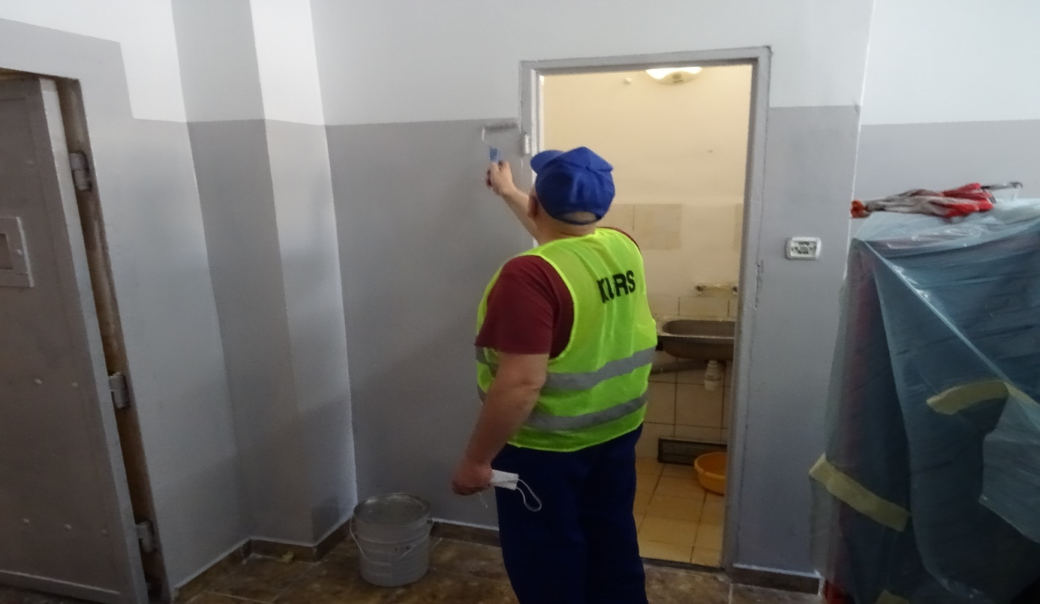

Służba Więzienna jest otwarta na współpracę z przedsiębiorcami, którzy chcieliby zatrudniać skazanych, stwarzając warunki do wykonywania pracy wewnątrz zakładów karnych.

Przedsiębiorca „rozpoczynając” swoją działalność na terenie jednostki penitencjarnej zyskuje wymierne korzyści:

* potencjał ludzki: skazany to zdyscyplinowany pracownik, który wykazuje
się zaangażowaniem, dbałością o swoją pracę, często posiadający już odpowiednie kwalifikacje zawodowe. Przyuczony do zawodu może być stałym elementem załogi przez kilkanaście, a nawet kilkadziesiąt lat,

* pełna ochrona mienia: przedsiębiorcy nie martwią się o swój majątek, nie ponoszą kosztów na ochronę,

* idealne warunki do uruchomienia działalności: istnieje już odpowiednia infrastruktura bez konieczności ponoszenia dodatkowych nakładów, tj.: doprowadzone media, dojazd do jednostki i drogi transportowe wewnątrz zakładu,
* przychylność władz samorządowych: ze względu na społeczny wymiar pracy samorządy stosują preferencyjne stawki opłat za trwały zarząd,

* pożyczka lub bezzwrotna dotacja może zostać udzielona na preferencyjnych warunkach
z funduszu, którym dysponuje Służba Więzienna.

Hale i pomieszczenia którymi dysponuje Okręgowy Inspektorat Służby Więziennej w Warszawie

Areszt Śledczy w Radomiu - zaprasza do współpracy kontrahentów, którzy są zainteresowani zatrudnieniem osób pozbawionych wolności w pomieszczeniu dostosowanym do prowadzenia działalności gospodarczej o powierzchni 150 m².
Przedsiębiorco nie zwlekaj, szczegółowe informacje można uzyskać pod numerem telefonu: (48) 61-31-169, 783-685-005

Areszt Śledczy w Warszawie-Grochowie - dysponuje halą o powierzchni 750 m². W budynku znajdują się pomieszczenia przystosowane do prowadzenia działalności gospodarczej wraz z niezbędnym węzłem sanitarnym i pomieszczeniem socjalnym.

Przedsiębiorco, jeżeli jesteś zainteresowany podjęciem współpracy zachęcamy do kontaktu: dzierżawa budynku/hali: 22- 512 65 70 lub 608 283 148 zatrudnienie osadzonych: 22- 512 65 16 .

Areszt Śledczy w Warszawie-Białołęce - dysponuje halą o powierzchni 1200m² która posiada zaplecze biurowo-socjalne i jest przystosowana do prowadzenia działalności gospodarczej. Ponadto jednostka posiada lokal o powierzchni ok. 180m² składający się
z dwóch pomieszczeń oraz wydzielonego zaplecza socjalnego i toalety, który daje możliwość rozwinięcia mniejszej działalności – np. szwalni, magazynu, rękodzieła itp.

Przedsiębiorco nie zwlekaj, szczegółowe informacje można uzyskać pod numerem telefonu: 22 32 17 391, fax 22 811 15 37 lub za pośrednictwem poczty elektronicznej: olga.zurawinska@sw.gov.pl

